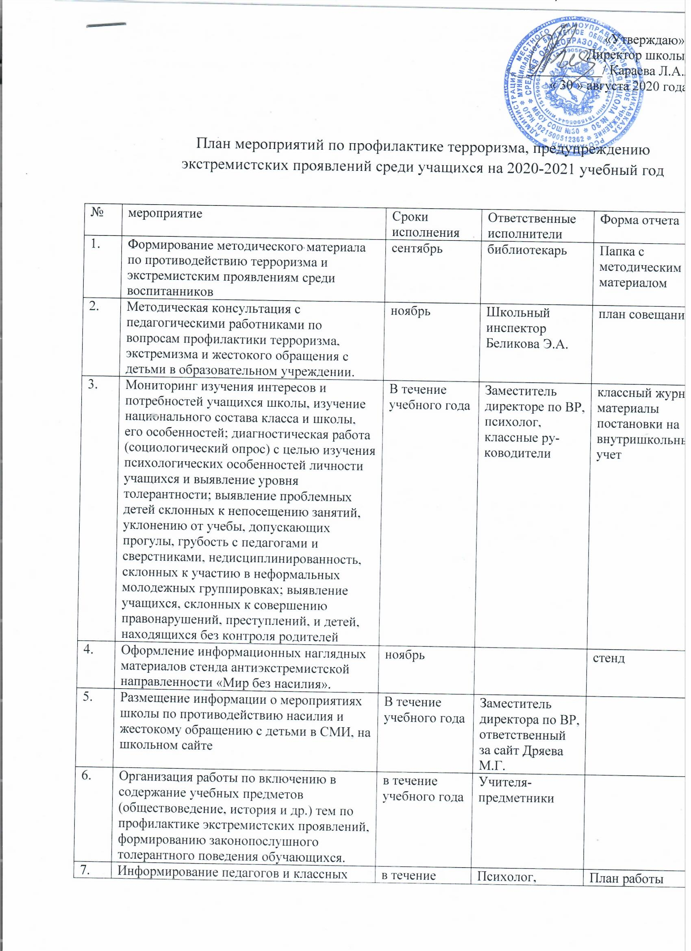

 | Информирование педагогов и классных руководителей о проблемных воспитанниках школы, состоящих на внутришкольном педагогическом контроле. | в течение учебного года | Психолог, классные руководители, учителя-предметники | План работы психолога
 | Проведение акции "Телефон доверия" под девизом: "Информирование о телефоне доверия - шаг к безопасности ребенка!" о деятельности телефона доверия | сентябрь | Психолог, классные руководители | План работы
 | Проведение профилактических бесед на тему толерантности, недопущения межнациональной вражды и экстремизма с разъяснением административной и уголовной ответственности подростков и их законных представителей, в целях повышения уровня правосознания несовершеннолетних | в течение учебного года | Заместитель директора по ВР, классные руководители
 | Изучение на уроках обществоведения основ уголовного права, уголовной и административной ответственности за преступления экстремистской направленности. Отбор содержания производить с учетом психологических, познавательных возможностей и социально-возрастных потребностей детей. | В течение года | Учителя истории, обществоведения | Планы работ, рабочие программы
 | Проведение индивидуальной работы с детьми, проявляющими агрессивность среди сверстников, с семьями, где наблюдается насилие над детьми | При необходимости | Заместитель директора по ВР, психолог
 | Проведение воспитательных мероприятий в ходе урочной деятельности по сплочению класса путем преодоления негативных установок в области межэтнического общения, профилактики террористических и экстремистских проявлений, формирования законопослушного толерантного поведения обучающихся | в течение учебного года | классные руководители, учителя- предметники | рабочие программы, поурочные планы
 | Тематические классные часы по вопросам формирования культуры толерантности: "Давайте дружить", "Возьмемся за руки, друзья", "Нам надо лучше знать друг друга", "Приемы эффективного общения", "Все мы разные, но все мы заслуживаем счастья", "Профилактика и разрешение конфликтов", "Богатое многообразие мировых культур", в рамках солидарности с жертвами терактов "Терроризму скажем: Нет!", "Терроризм - зло против человечества", «Основные направления борьбы с антигосударственным терроризмом в современной России», «Учись управлять своими эмоциями» | в течение учебного года | классные руководители | планы воспитательной работы
 | Консультации для родителей и детей, оказавшихся в трудной жизненной ситуации | в течение учебного года | Заместитель директора по ВР, психолог
 | Рассмотрение на родительских собраниях вопросов, связанных с противодействием экстремизму (при необходимости). | 2 четверть | классные руководители | планы воспитательной работы
 | Посещение семей учащихся с целью выявления случаев жестокого обращения | в течение учебного года | психолог, инспектор | Планы работ
 | Проведение совместных мероприятий по противодействию экстремизма совместно с работниками правоохранительных органов (по согласованию). | В течение учебного год | Заместитель директора по ВР | планы работ
 | Сотрудничество с КДН, ПДН ОВД, службами опеки в работе с несовершеннолетними, молодежью по профилактике семейного неблагополучия, безнадзорности детей, правонарушений | В течение учебного года | Заместитель директора по ВР, психолог | планы работ

